

TLPGA公開賽 李佳霈暫列第3 (圖)
中央社 – 2016年11月16日 下午7:19

相關內容
- 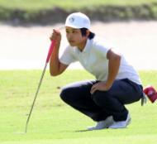觀賞相片
TLPGA公開賽 李佳霈暫列第3 (圖)
TLPGA公開賽16日展開第1回合，台灣好手李佳霈（圖）以低於標準桿4桿的68桿暫時並列第3，中國大陸的劉艷與泰國的薩娜朋（Saraporn Chamchoi）都是67桿，並列領先。（大會提供）中央社記者李宇政傳真 105年11月16日

